沪红发〔2016〕80号

关于举办2016年上海红十字运动
基本知识竞赛的通知

各区（县）红十字会、冠名红十字医疗机构、高校红十字会，机关各部室、备灾救灾中心、事务中心：
为贯彻落实《中国红十字事业发展2016-2020年规划》要求，在全社会广泛传播红十字运动基本知识，经研究决定，在全市开展一次红十字运动基本知识竞赛，现将有关事项通知如下：
- 竞赛时间
9月8日—10月7日
二、竞赛内容
红十字历史文化、法律法规、现场初级急救、少儿住院互助基金及其它与红十字相关的知识等。
三、竞赛方式
添加并关注上海市红十字会官方微信订阅号，进入“微课堂”中的“知识竞赛”进行答题。
四、参赛范围
本市各级红十字组织所属职工、会员、志愿者、红十字青少年及所属区域内的群众。
五、奖项设置
1、组织奖：以参加竞赛的人数为参照指标，在区（县）红十字会、市冠名红十字医疗机构、高校红十字会三个组别中，分别评选出一等奖1名、二等奖2名、三等奖3名；
2、个人奖：一等奖10名、二等奖20名、三等奖50名。

联 系 人：路琮玮
联系方式：52121937

附件：
1、上海市红十字会官方微信订阅号二维码
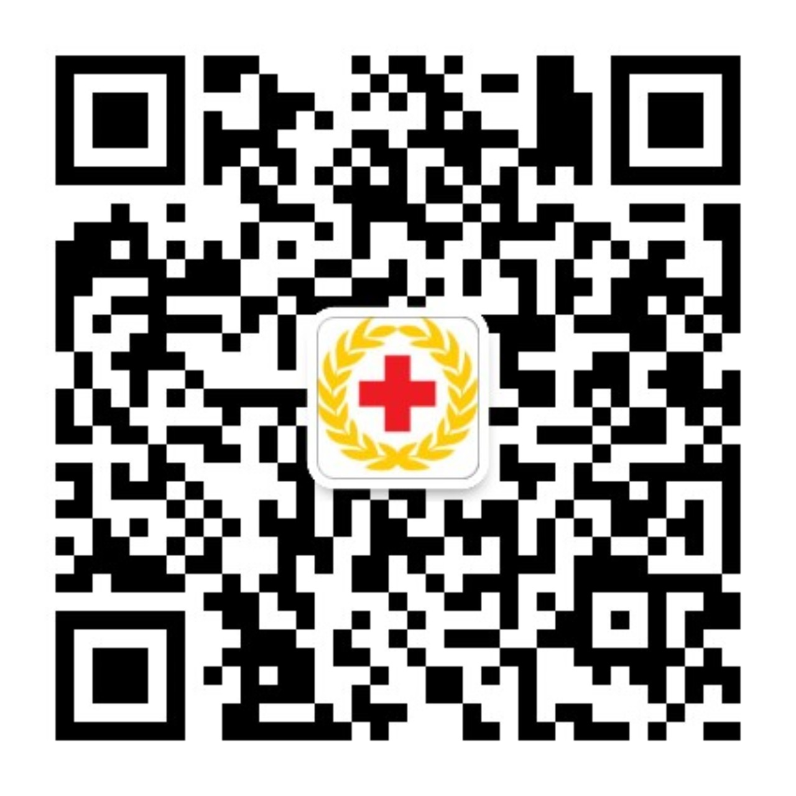

上海市红十字会
2016年8月18日
上海市红十字会信息传播部
2016年8月18日 印发

